
山东省2020年普通高中学业水平等级考试地理
注意事项：
1．答卷前，考生务必将自己的姓名、考生号等填写在答题卡和试卷指定位置。
2．回答选择题时，选出每小题答案后，用铅笔把答题卡上对应题目的答案标号涂黑。如需改动，用橡皮擦干净后，再选涂其他答案标号。回答非选择题时，将答案写在答题卡上。写在本试卷上无效。
3．考试结束后，将本试卷和答题卡一并交回。
一、选择题：本题共15小题，每小题3分，共45分。每小题只有一个选项符合题目要求。
下图为某区域滑坡与地貌演化关系示意图。读图完成下面小题。
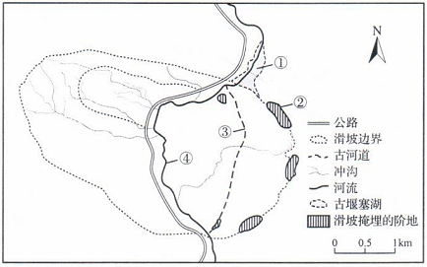
1. 推断图中滑坡体的滑动方向为（ ）
A. 由北向南 B. 由西向东
C. 由西北向东南 D. 由东北向西南
2. 图中序号所示地理事象形成的先后顺序是（ ）
A. ②③④① B. ②①③④ C. ③①④② D. ③②①④
【答案】1. C 2. D
【解析】
【1题详解】
根据图中滑坡边界的形态、古河道以及现今河流的相对位置关系，同时结合滑坡掩埋的河流阶地以及古堰塞湖的位置等相关信息可推测，该区域滑坡体自西北向东南方向滑动（注意图中的方向指示标），阻塞古河道形成古堰塞湖，之后堰塞体垮塌，形成新的河道，故选C。
【2题详解】
图中所示序号中最先有古河道，根据上题分析可知，该区域滑坡体自西北向东南方向滑动，滑坡体掩埋了部分河流阶地，同时，滑坡体阻塞了古河道，形成古堰塞湖，之后堰塞体垮塌，形成新的河道，因此图中所示序号发生的先后顺序为③②①④，故选D。
家住北方某县的小王夫妇，效仿村里一些年轻人的做法，在自家5亩耕地上栽植了杨树后就外出打工了。八年后，小王夫妇将已成材的杨树出售，获利24000元。与原来种植粮食作物、蔬菜等相比，这些收入虽不丰厚，但他们还算满意。据调查，该县耕地上栽植杨树的面积约占耕地总面积的10%，这种“农地杨树化”现象引起了有关专家的高度关注。据此完成下面小题。
3. 当地“农地杨树化”的主要原因是（ ）
A. 生态效益高 B. 木材销路好
C. 劳动投入少 D. 种树有补贴
4. 针对“农地杨树化”引起的问题，可采取的措施是（ ）
A. 加大开荒力度 B. 增加木材进口
C. 增加粮食进口 D. 鼓励农地流转
【答案】3. C 4. D
【解析】
【3题详解】
根据材料信息可知，当地年轻人在自家耕地上栽种杨树之后外出务工，几年后待杨树成材后出售，从而获得一定的经济收入，这个过程中劳动投入少，还可以兼顾务工（且以务工为主），所以“农地杨树化”现象突出，并不是因为其生态效益高或是木材销路好，C正确，AB错；材料中并无信息表明种树有补贴，D错。故选C。
【4题详解】
根据材料“该县耕地上栽植杨树的面积约占耕地总面积的10%”可知，“农地杨树化”使得耕地资源造成一定的浪费，可通过鼓励农地流转，一方面，当地农民可在耕地流转过程中获得一定的收入，另一方面，通过实行农地流转，可减少耕地资源的浪费，D正确；当地年轻劳动力外出务工，农村劳动力不足，部分耕地弃耕，因此才会出现“农地杨树化”的现象，并非当地耕地不足（所以无加大开荒力度的必要），也不是当地木材不足或粮食缺口，ABC错误，故选D。
同城化是指两个或两个以上相邻城市紧密联系、协调发展、共享发展成果的现象。公路客流能够反映城市间的日常人口流动方向和强度，是分析判断城市间关系的重要指标。下图示意安徽省2011年8月行政区划调整前的中心城市间公路客流状况。滁州的首位客运流向为南京，次位客运流向为合肥，两个方向的客流量相差很小。据此完成下面小题。
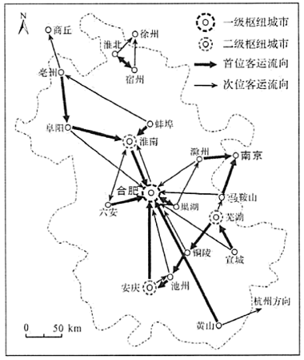
5. 下列城市组合中，最适宜推进同城化的是（ ）
A. 安庆—池州 B. 合肥—巢湖 C. 亳州—阜阳 D. 芜湖—铜陵
6. 合肥虽为滁州的次位客运流向，但滁州发往合肥的客流量与发往南京的相差很小，其主要原因是（ ）
A. 南京经济发展水平高 B. 滁州与南京距离更近
C. 滁州与合肥行政联系密切 D. 合肥与南京均为省会城市
【答案】5. B 6. C
【解析】
【5题详解】
根据材料信息可知，公路客流能够反映城市间日常人口流动方向和强度，是分析判断城市间关系的重要指标，公路客流量大，反映城市间联系紧密，有利于推进同城化。选项中城市组合相比而言，合肥与巢湖之间空间位置相对较近，根据图示信息可知，两城相互之间均为首位客运流向，城市联系最为紧密，最适宜推进同城化，B正确；池州的首位客运流向为安庆，但安庆的首位客运流向为合肥，次位客运流向为池州，A错；亳州的首位客运流向为阜阳，但阜阳的首位客运流向为淮南，C错；芜湖的首位客运流向为铜陵，但铜陵的首位客运流向为池州，D错。故选B。
【6题详解】
滁州与合肥同属安徽省，两者的行政联系更为密切，而南京属江苏省，所以滁州发往合肥的客流量与发往南京的客流量相差很小，C正确；南京经济发展水平高以及滁州距离南京距离更近，更有利于城市之间人口的流动，不能解释滁州发往合肥的客流量与发往南京客流量相差小这一现象，AB错；同理，合肥和南京均为省会城市，也不能解释为何滁州发往合肥的客流量与发往南京客流量相差很小，D错。故选C。
2020年5月27日上午11点整，中国珠峰高程测量登山队将五星红旗插上世界最高峰峰顶，实现了四十五年后我国测绘队员的再次登顶。从位于5200m的大本营向上，队员们要经过甲、乙、丙、丁四个营地（下图），其中一个营地由于空气流通不畅，容易引起高原反应，被称为“魔鬼营地”。据此完成下面小题。
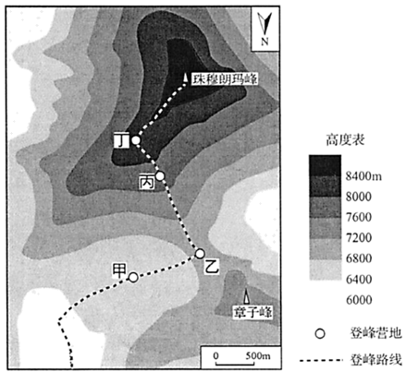
7. 图中“魔鬼营地”是（ ）
A 甲 B. 乙 C. 丙 D. 丁
8. 5月27日位于28°N的温州昼长为13时44分，该日珠峰顶部（28°N，87°E）日出时刻在北京时间（ ）
A. 7：20以前 B. 7：20—7：39 C. 7：40—8：00 D. 8：00以后
【答案】7. A 8. A
【解析】
【7题详解】
依据信息：甲、乙、丙、丁四个营地中，其中一个营地由于空气流通不畅，易引起高原反应，被称为“魔鬼营地”。从图中可以看出，甲、乙、丙、丁四个营地中，丙、丁位于山脊，乙位于鞍部，这三个营地所处的地形部位都有利于空气流动，只有甲位于山谷，地形封闭，空气流通不畅，容易引起高原反应，故A对，BCD错。故选A。
【8题详解】
依据已学知识，温州位于我国东部沿海地区，经度为120ºE左右，与北京时间基本相同。该日温州昼长为13小时44分，根据日出时间=12—昼长/2，日落时间=12+昼长/2，可以推算出温州日出时间为5：08，日落时间为18：52。由题干可知，珠峰与温州同纬度，经度为87ºE，因此珠峰的地方时比温州晚2小时12分，与温州同海拔地区的昼长应为13小时44分，日出时间为7：20，但是珠峰峰顶海拔高，所谓站得高看得远，在太阳尚未上升到地平线之前，珠峰上就可以看到太阳，因此日出时间早于7：20，故选A。
【点睛】本题的难点是由于珠峰的海拔高，其看到日出的时间更早，而看到日落的时间更晚。
奥赫里德湖和普雷斯帕湖位于巴尔干半岛，是沿断层形成的典型构造湖，由岩性为石灰岩的加利契察山相隔（下图）。奧赫里德湖面积348km2，湖面海拔695m，平均深度144．8m，湖水透明度21．5m，是欧洲透明度最高的湖泊，渔产不甚丰富；普雷斯帕湖面积275km2，湖面海拔853m，平均深度18．7m，湖水透明度1．5～7．2m，透明度湖心最大、近岸较小，渔产颇丰。据此完成下面小题。
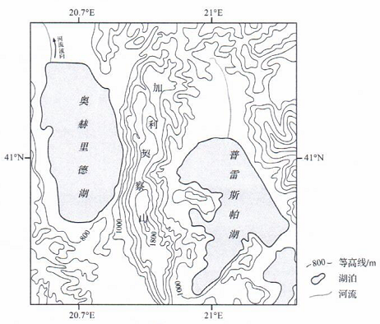
9. 奥赫里德湖湖水的主要补给来源是（ ）
A. 雨水 B. 河流水 C. 地下水 D. 冰雪融水
10. 导致两湖渔产差异的主要因素是（ ）
A. 水温 B. 水深 C. 水量 D. 水质
【答案】9. C 10. D
【解析】
【9题详解】
由图文信息可知，奥赫里德湖是沿断层形成的典型构造湖，地形封闭，海洋水汽难以到达，位于巴尔干半岛，气候属于地中海气候，年降水量较少，故A错。从图中可以看出，奥赫里德湖几乎无河流注入，B错。题干材料提示，奥赫里德湖东侧的加利契察山岩性为石灰岩，石灰岩吸水性强，含水量大，可以为奥赫里德湖提供稳定的水源，C对。该地区纬度较低，海拔较低，几乎没有终年积雪，D错。故选C。
【10题详解】
由图文信息可知，两湖的纬度和海拔相差不大，因此水温差异不大，故A错。奥赫里德湖面积更大，水深更深，水量更大，应该渔业资源更丰富，但实际渔产不如普雷斯帕湖丰富，因此水深和水量不是导致两湖渔产差异的主要原因，故BC错。影响渔业资源主要因素是饵料，奥赫里德湖是欧洲透明度最高的湖泊，水质好，营养盐类少，饵料不足，渔产不丰，故D对。故选D。
【点睛】本题解题关键是对石灰岩岩性的理解，石灰岩为沉积岩，分子结构较大，岩性松软，吸水性强，含水量大，因此往往为含水层，富含地下水。
改革开放以来，我国汽车产业政策不断调整，汽车产业得到了快速发展。上汽集团成立于1984年，是国内最早的汽车集团之一。1994～2016年，上汽集团的扩张经历了“本地多样化—初步的市外扩张—以市外扩张为主”三个阶段。其中，第一阶段在上海市建成了完备的汽车生产及配套体系，第二、三阶段向江苏等地扩张（下图）。据此完成下面小题。
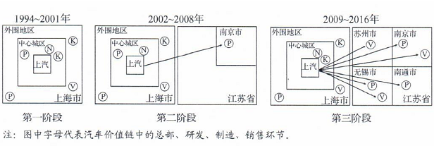
11. 上汽集团“本地多样化”扩张的主要目的是（ ）
A. 提高研发水平 B. 满足生产需要 C. 带动当地就业 D. 提高生产效率
12. 依据上汽集团的扩张历程判断，图中K、N、P、V分别代表（ ）
A. 研发、总部、制造、销售 B. 销售、总部、制造、研发
C. 总部、研发、销售、制造 D. 研发、总部、销售、制造
【答案】11. B 12. A
【解析】
【11题详解】
汽车生产需要零部件繁多，协作企业多，据材料可知，第一阶段在上海市建成了完备的汽车生产及配套体系，这样可以满足汽车生产的需要，因此，“本地多样化”扩张的主要目的是满足生产的需要，B正确。发展汽车生产及配套体系，并不能提高研发水平，提高研发水平依靠的是技术，A错误。对于企业来说，带动当地就业不是主要目的，C错误。发展汽车生产及配套体系，并不能提高生产效率，D错误。故选B。
【12题详解】
产业的转移扩张首先是技术含量较低的制造环节，读图可知，在第二阶段，首先向江苏转移的是P环节，因此，可以判断P环节为制造环节，CD错误。读图可知，在第三阶段，V环节也向江苏转移，应该为汽车在江苏制造之后，再在江苏进行销售，因此V环节为销售环节，B错误，A正确。故选A。
【点睛】影响产业转移的因素：劳动力因素、市场因素、内部交易成本因素、其他因素
山地地形影响气候特性，进而使山地景观类型随海拔升高而变化。太行山区地处华北地区，其间分布有盆地和丘陵；黔桂喀斯特山区岩溶地貌发育，形成了基座相连、异常陡峭的峰丛—洼地集合体。下图示意两山区各景观类型沿海拔梯度分布的面积占比情况。据此完成下面小题。
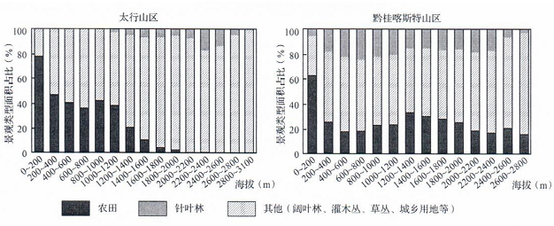
13. 与黔桂喀斯特山区相比，太行山区针叶林（ ）
A. 垂直分布高差大 B. 总分布面积占比小
C. 各海拔梯度均有分布 D. 面积占比最大处海拔低
14. 黔桂喀斯特山区较低海拔区针叶林面积占比较高，主要由于该山区（ ）
A. 山体陡峭 B. 水分充足
C. 土壤肥沃 D. 热量充足
15. 两山区农田分布上限存在差异的主要原因是（ ）
A. 光照条件不同 B. 水热组合不同
C. 耕作技术不同 D. 耕种历史不同
【答案】13. B 14. A 15. B
【解析】
【13题详解】
读图可知，与黔桂喀斯特山区相比，太行山区针叶林在低海拔地区没有分布，因此太行山区针叶林的垂直分布高差小，AC错误。与黔桂喀斯特山区相比，太行山区针叶林的总分布面积占比较小，B正确。黔桂喀斯特山区针叶林面积占比最大处的海拔为600-800米，而太行山区针叶林面积占比最大处的海拔为2200-2400米，与黔桂喀斯特山区相比，太行山区针叶林面积占比最大处海拔高，D错误。故选B。
【14题详解】
黔桂喀斯特山区地处亚热带季风气候区，水分、热量充足，较低海拔地区本应该为阔叶林，但是由于该山区岩溶地貌发育，山体异常陡峭，导致水土流失快，水、土、热等条件随海拔升高而降低，所以，较低海拔区针叶林面积占比较高，A正确，BD错误。黔桂喀斯特山区土层浅薄、土壤贫瘠，C错误。故选A。
【15题详解】
读图可知，黔桂喀斯特山区的农田分布上限较高，可以到达海拔2800米左右，而太行山区的农田分布上限较低，只能到达海拔2000米左右，主要原因是黔桂喀斯特山区所处的纬度较低，属于亚热带季风气候，所以海拔较高处水热条件依然较为充足，可以进行农田耕作，而太行山区所处的纬度较高，属于温带季风气候，所以海拔较高处水热条件较差，不能进行农田耕作，B正确。光照条件、耕作技术和耕种历史对两山区农田分布上限差异影响不大，ACD错误。故选B。
【点睛】读懂纵横坐标表示的含义，再根据图例，仔细分析各种景观类型沿海拔梯度分布的面积占比情况，并结合所学知识分析其原因，是正确解答本题的关键。
二、非选择题：本题共4小题，共55分。
16.阅读图文资料，完成下列要求。
河西走廊西大河流域的永昌盆地介于永昌南山与永昌北山之间（下图），海拔1875～2106m，地势自西南向东北倾斜。盆地内分布有若千块湿地，这些湿地的形成是地形、地质条件及地表水、地下水共同作用的结果。金川峡水库位于盆地最低处，是当地生产和生活的重要水源地。
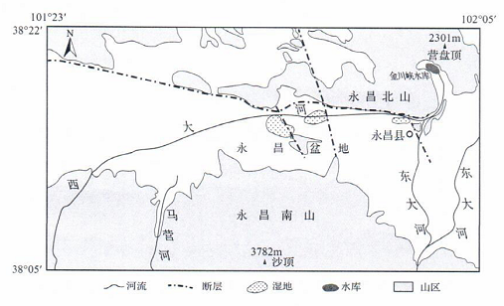
（1）从地形、地质角度分析湿地的成因。
（2）说明永昌盆地内湿地对金川峡水库的意义。
【答案】（1）地势西南高东北低，地表水自西南向东北流动，补给湿地；盆地内有断层分布，地下水沿断层出露；位于永昌盆地低洼处，易于积水。
（2）湿地位于水库上游，在洪水期能削减洪峰；湿地受地下水补给，（枯水期）为水库提供较为稳定的水源；湿地可以对泥沙、污染物等进行过滤、沉淀、吸附、降解，净化入库水质。
【解析】
【分析】
本题考查湿地的成因及湿地对当地水库供水的积极意义，同时考查学生的读图分析能力。
【详解】（1）湿地形成是地形、地质条件及地表水、地下水共同作用的结果。从地形角度看，地势自西南向东北倾斜，地表水自西南向东北流动，西大河、东大河河流可以补给湿地；盆地内有断层，且湿地位于断层处，地下水沿断层出露；金川峡水库位于盆地最低处，湿地位于盆地低洼地，易积水形成湿地。
（2）金川峡水库位于盆地最低处，是当地生产、生活的重要水源地。据图可知湿地位于水库上游，在夏季洪水期可以拦蓄洪水；湿地位于低洼地，受地下水补给，水源稳定，在枯水期可以为水库稳定供水；湿地水流较慢，利于泥沙沉积，可以减少泥沙进入水库，湿地可以降解污染物，对污染物等进行过滤、沉淀、吸附、降解，净化了入库径流，提高入库水质。
17.阅读图文资料，完成下列要求。
露点是空气因冷却而达到饱和时的温度，其数值越大，反映空气中水汽含量越大。一般情况下，温度相同时湿空气要比干空气密度小。两个温度相近的干、湿气团相遇所形成的锋，称为干线。下图为北美洲部分地区某时刻主要气象要素分布形势示意图，来自极地、太平洋和墨西哥湾的三种性质不同的气团，在落基山以东平原地区交绥形成三个锋：冷锋、暖锋和干线。
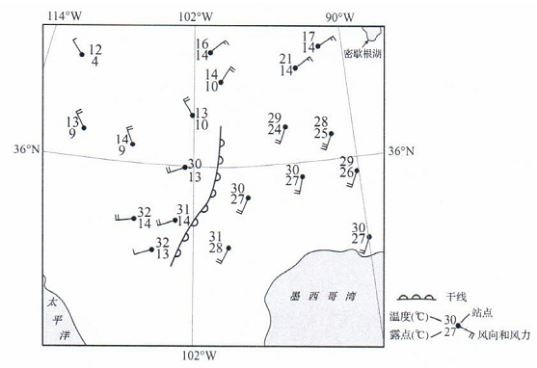
（1）用符号在图中适当位置绘出冷锋、暖锋。
（2）分析图中干线附近产生降水的原因。
（3）说明图示区域地形对干线形成的影响。
【答案】（1）准确判断冷锋、暖锋位置，并用冷锋、暖锋符号绘制。如下图所示。
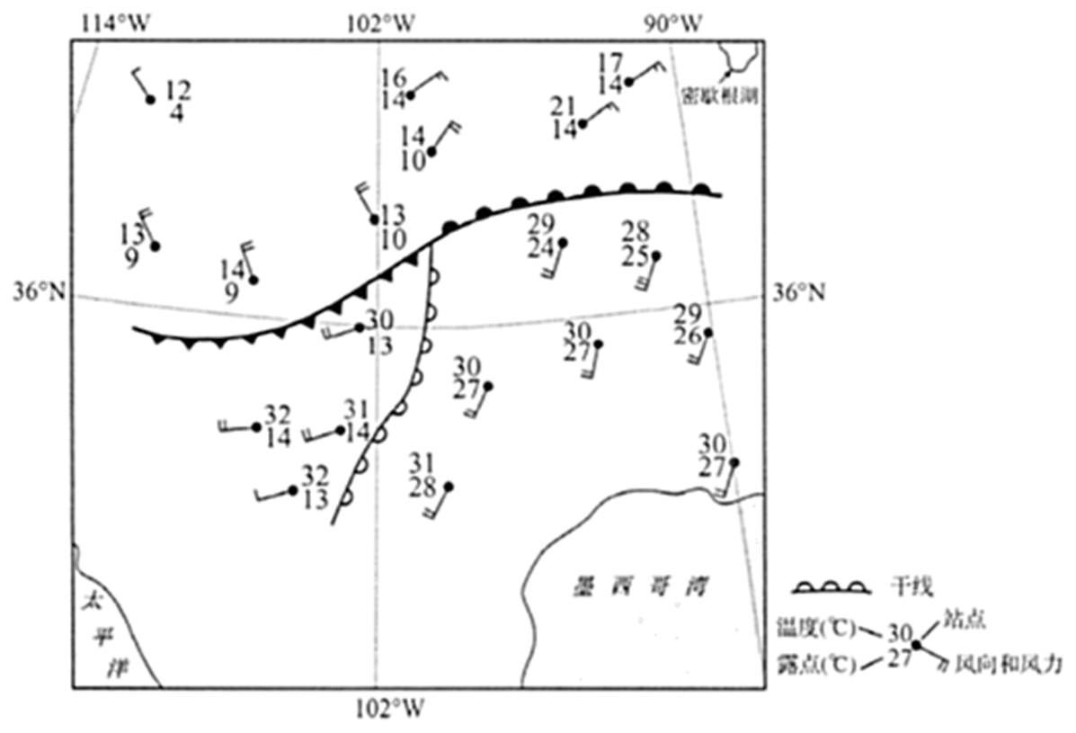
（2）干线东、西两侧温度相近的干、湿气团相遇，东侧的湿气团密度小，位于干气团之上，湿气团被迫抬升；抬升过程中，随高度增加，气温降低（达到露点后），形成降水。
（3）本区西部分布有南北向高大山地，来自太平洋的气团，在山地西侧的迎风坡降水后，湿度减小，越过高大山地在背风坡下沉增温；本区中部为面积广大的平原，地势平坦，下垫面性质均一，利于东侧墨西哥湾湿热气团的快速深入，气团性质变化小。（温度相近的两个干湿气团交绥形成干线。）
【解析】
【分析】
本题考查锋面的分布、形成原因及地形对干线形成的影响等知识点，结合北美地形对气候的影响不难解答。
【详解】（1）三种不同性质的气团在落基山以东平原地区交绥形成三个锋面，冷锋暖锋往往位于锋面气旋处，北半球锋面气旋左侧是冷锋、右侧是暖锋，锋面处风向差异较大，冷锋左侧一般是西北风、右侧一般是西南风，暖锋北侧一般是东北风、南侧一般是西南风，据此可判断出冷暖锋面位置，画图注意位置要准确、符号要正确。如下图所示：
（2）据材料信息“两个温度相近的干湿气团相遇形成的锋，称为干线”判断，来自太平洋的气团由于受落基山脉影响，在山地东侧是下沉气流，比较干燥，干线东侧的气流来自墨西哥湾，比较湿润，“温度相同时湿空气要比干空气密度小”，因此东侧的湿气团位于干气团之上，湿气团抬升、气温减低、达到露点后，当其温度降到露点以下，即空气中水汽含量过饱和时，会形成降水。
（3）“两个温度相近的干湿气团相遇形成的锋，称为干线”，干线两侧气团温度相近、湿度不同。本区西部有南北走向的落基山脉，来自太平洋的气团在山脉西侧形成地形雨，由于受落基山脉影响，在山地东侧是下沉气流，气流下沉增温，比较干燥；102°W附近为面积广大的平原，下垫面性质单一，干线东侧的气流来自墨西哥湾，比较湿润，湿空气可以快速深入陆地，沿途气团性质变化不大。
18.阅读图文资料，完成下列要求。
可可为常绿乔木，主要分布在南北纬20°之间的地区，对生长条件要求严格，干季、湿季过长均不利于其生长。可可幼苗生长时需要荫蔽条件，收获时需要迅速采摘晾晒防止霉烂（图1）。加纳位于非洲西部，可可产业是该国支柱产业之一。自十九世纪中叶可可从中美洲引种到加纳之后，在中南部地区形成了适合当地气候特点的种植方式，并逐步发展成可可种植带（图2）。当地农民多在3月将可可幼苗随同谷物一起播种，直到五年后可可开始结果时才停止混播，图3为加纳可可带降雨量与农业生产活动安排示意图。加纳可可带以北的热带草原区则以薯类和谷物种植业为主，农忙主要在其湿季。
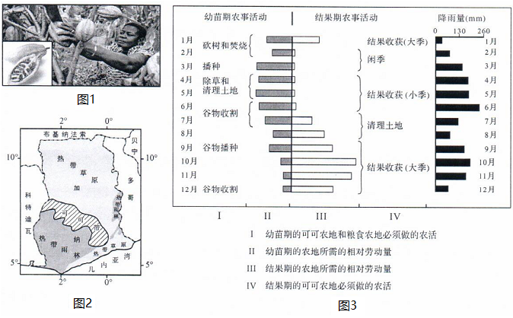
（1）概括加纳可可带降水的季节变化特征。
（2）说明加纳可可带农业生产活动的优点。
（3）每年9月到次年1月，加纳北部热带草原区的农民大规模移动到可可带，分析其原因。
【答案】（1）降水年内分配不均；—年内有两个干季和两个湿季。
（2）可可与谷物混播，谷物生长提供荫蔽环境，有利于可可幼苗生长；增加农民收入，提高土地利用率；农事活动可错时进行，充分利用了农时，提高生产效率。
（3）此时段为可可大季收获期，且正值湿季，可可采摘后易霉变腐烂需及时晾晒加工，需要大量劳动力；北部热带草原区该时段正值干季农闲季节，有大量闲置劳动力。
【解析】
【分析】
本题考查降水季节变化特征分析、农业活动优点分析及学生的读图分析能力考查等知识点。可以借鉴澳大利亚混合农业农业活动安排的优点回答。
【详解】（1）据图2可知，加纳可可带大致位于2°W、7-8°N，位于热带雨林和热带草原之间，属于二者的过渡地带，因此降水应该是年内分配不均；据图3降雨量可知，该地区6月份、10月份附近降水较多，说明有两次雨季，1月、8月降水相对较少，形成两次干季。
（2）可可对生长条件要求严格，干季、湿季过长均不利于其生长，幼苗生长期间需要荫蔽条件，收获时要迅速采摘晾晒防治霉烂。结合图3,中幼苗期农事活动、结果期农事活动可知，可可和谷物混播，谷物生长期可以为幼苗提供荫蔽环境，利于幼苗生长；可可、谷物生产忙季、闲季基本错开，利于提高土地利用率，充分利用了农时，提高了生产效率，增加了农民收入。
（3）据图3分析，每年9月至次年1月，是结果收获的大季，此时降水较多，是雨季，“可可收获时要迅速采摘晾晒防治霉烂”，可可收获应该及时晾晒加工，此时需要大量劳动力；可可带以北草原地区农忙主要在其湿季，每年9月至次年1月可可带以北草原地区应该进入干季，是农闲季节，此时有大量劳动力闲置。
19.阅读图文资料，完成下列要求。
西柳沟是黄河内蒙古段的一级支流，流域面积1356km2（下图1），是黄河粗泥沙的重要来源区之一。2019年5月，某中学地理研学小组在水土保持专家许教授指导下，对西柳沟开展了以“黄河上游流域治理与生态文明建设”为主题的考察活动。他们来到西柳沟上游，放眼望去，沟壑纵横，植被稀疏。当地农民说这里“遇水成泥、遇风成沙”。两天后，他们到达中游的风沙区，只见河流两岸有新月形沙丘分布。许教授说这里每年冬春季节常有大风和沙尘暴出现。穿过沙漠继续北行，研学小组发现地势变得低平，河流蜿蜒，河岸两侧遍布绿油油的农田。龙头拐水文站工作人员介绍，每逢汛期，这里会泛滥成灾，入黄口处常形成沙坝，造成黄河干流严重淤堵。
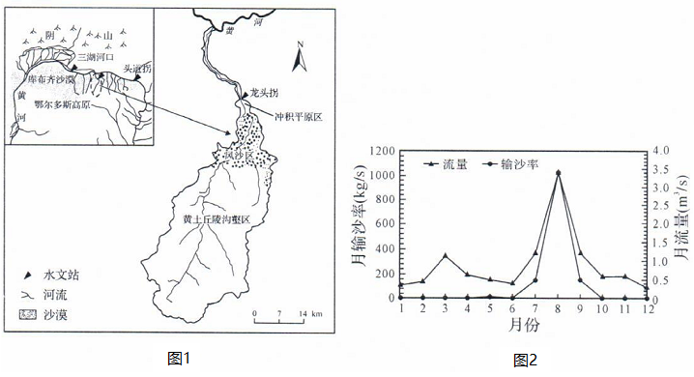
（1）研学小组依据水文站提供的资料绘制了西柳沟多年平均月输沙率和月流量变化图（图2），发现西柳沟汛期易形成峰高量大、陡涨陡落的高含沙量洪水。从外力作用的角度分析西柳沟高含沙水流的形成原因。
（2）研学小组从所绘图中进一步发现，西柳沟3月的流量与7月、9月的相近，但3月的输沙率却小得多。分析形成该现象的原因。
（3）通过本次研学活动，研学小组对西柳沟流域的自然地理概况、水土流失状况等有了深入了解，对西柳沟流域治理有了一定认识。为减少西柳沟入黄泥沙，从黄土丘陵沟壑区、风沙区和冲积平原区中，任选一区提出针对性的治理措施。
【答案】（1）冬春季节，大风将大量沙尘吹送到河道里堆积，提供了丰富沙源；夏秋季节暴雨多发，侵蚀搬运作用强，增加了入河泥沙量；进入河道的泥沙被洪水搬运，易形成高含沙水流。
（2）3月份，径流主要来自融雪补给，流速小，输沙能力弱，输沙率小；7月份和9月份，径流主要来自降雨补给，流速大，输沙能力强，输沙率大。
（3）黄土丘陵沟壑区：加强沟道坝系建设（淤地坝、谷坊等）；缓坡修梯田，挖鱼鳞坑；实施退耕还林还草、植树造林、封育等水土保持措施，蓄水拦沙。
风沙区：设置沙障（草方格等）防风固沙；结合工程措施引洪入沙；恢复植被。
冲积平原区：疏浚河道；引洪淤地（引洪灌溉）。（任选一区作答即可）
【解析】
分析】
本题考查影响河流含水量变化的因素、河流水文特征及针对泥沙拥堵河道采取的措施等知识点，结合图文材料，同时考查学生的材料分析能力。
【详解】（1）“西柳沟上游，放眼望去，沟壑纵横，植被稀疏”、“中游是风沙区，冬春季节常有大风和沙尘暴出现，河流两岸有新月形沙丘分布”，据此分析，冬春季节大风将沙丘（风沙区）的沙尘吹到河道堆积，提供了丰富的沙源；当地夏秋季节降水集中且多暴雨，侵蚀搬运能力强，河流携带大量泥沙；汛期河流水量大，将河道泥沙搬运走，因此形成高含沙水流。
（2）根据中国雨带移动规律可知，3月份雨带没到达此地，3月份河流流量增加主要是积雪融水补给河流，积雪融化缓慢，河流水流增加较慢，流速较缓，输沙能力弱，因此输沙率小；而7、9月河流补给主要以雨水为主，此次降水强度比融雪大，流速较快，侵蚀力强，输沙能力强，输沙率高于3月。
（3）入黄口形成沙坝，造成干流严重淤堵，题目要求是提出减少水土流失导致的入黄泥沙采取措施。从黄土丘陵沟壑区分析，黄土丘陵沟壑区位于上游，“沟壑纵横，植被稀疏”，应该修建淤地坝、谷坊等沟道坝系建设，采取固沟措施；对缓坡可以修建水平梯田、挖鱼鳞坑，改变坡度，减轻水土流失，减少泥沙入河；针对植被稀疏，可以退耕还林还草、植树造林、封坡育林育草，修建护坡林、沟头防护林等，蓄水拦沙。
风沙区位于中游，“冬春季节常有大风和沙尘暴出现，河流两岸有新月形沙丘分布”，针对此可以设置草方格沙障，采取工程措施防风固沙；结合工程措施，汛期引洪水恢复植被，提高植被覆盖率，治理风沙
冲积平原区位于西柳沟下游，地势地平，河道蜿蜒，汛期会泛滥成灾；因此要疏浚河道，提高泄洪能力，减轻洪涝灾害；下游分布有农田，当地水资源较缺乏，引洪可以增加灌溉水源，汛期可以引洪淤地，为农田提供肥沃土壤，减少泥沙入黄。

